醒吾高級中學活動成果紀錄表
活動名稱 | 校外教學、職業試探 | 主辦單位 | 校內：
 |  |  | 校外：平溪、猴硐
辦理日期 | 2022年9月26日（星期一）8時30分至16時止 | 地 點 | 平溪、猴硐
對 象 | 觀39 | 人 數 | 學生加老師共20位
活動主題 | 1.平溪十分瀑布  2.平溪放天燈  3.猴硐礦坑體驗  4.猴硐貓村參訪
佐證照片
說明：十分瀑布 |  | 說明：放天燈
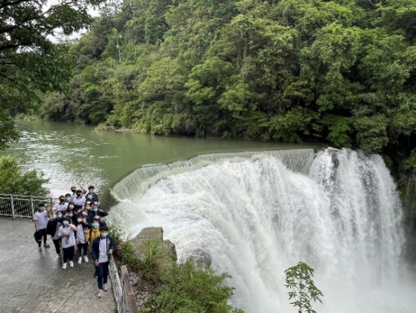 |  | 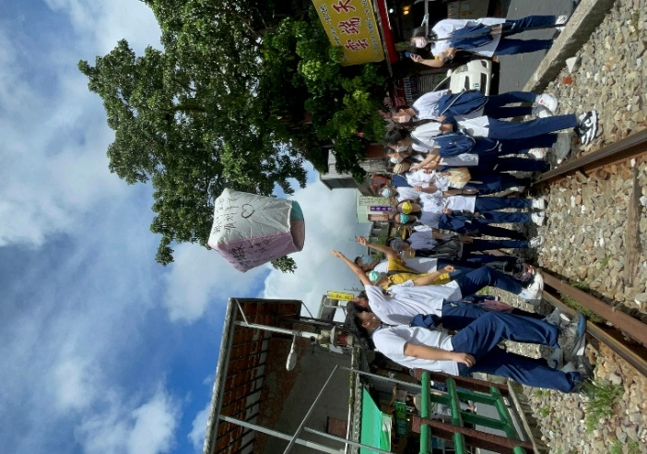
說明：為天燈寫祝福的話 |  | 說明：猴硐礦車體驗
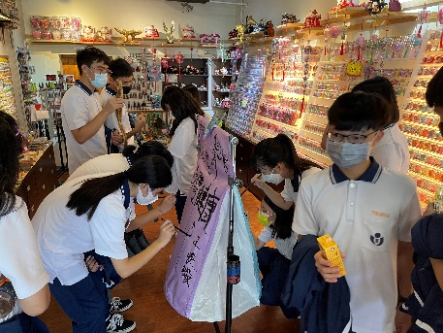 |  | 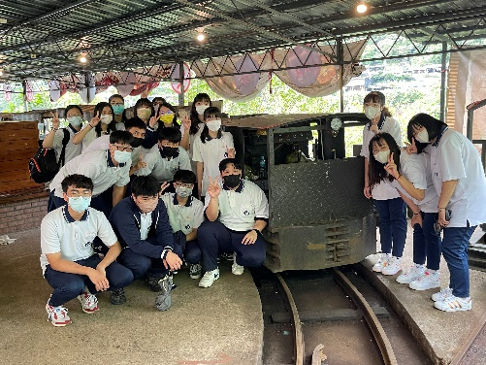
說明：平溪鐵道 | 說明：平溪鐵道
說明：礦坑職場體驗 | 說明：礦車乘坐體驗

